Họ và Tên: Lai Tấn Tài

MSSV: 3122410366

1. Biễu diễn bằng danh sách / ma trận kề

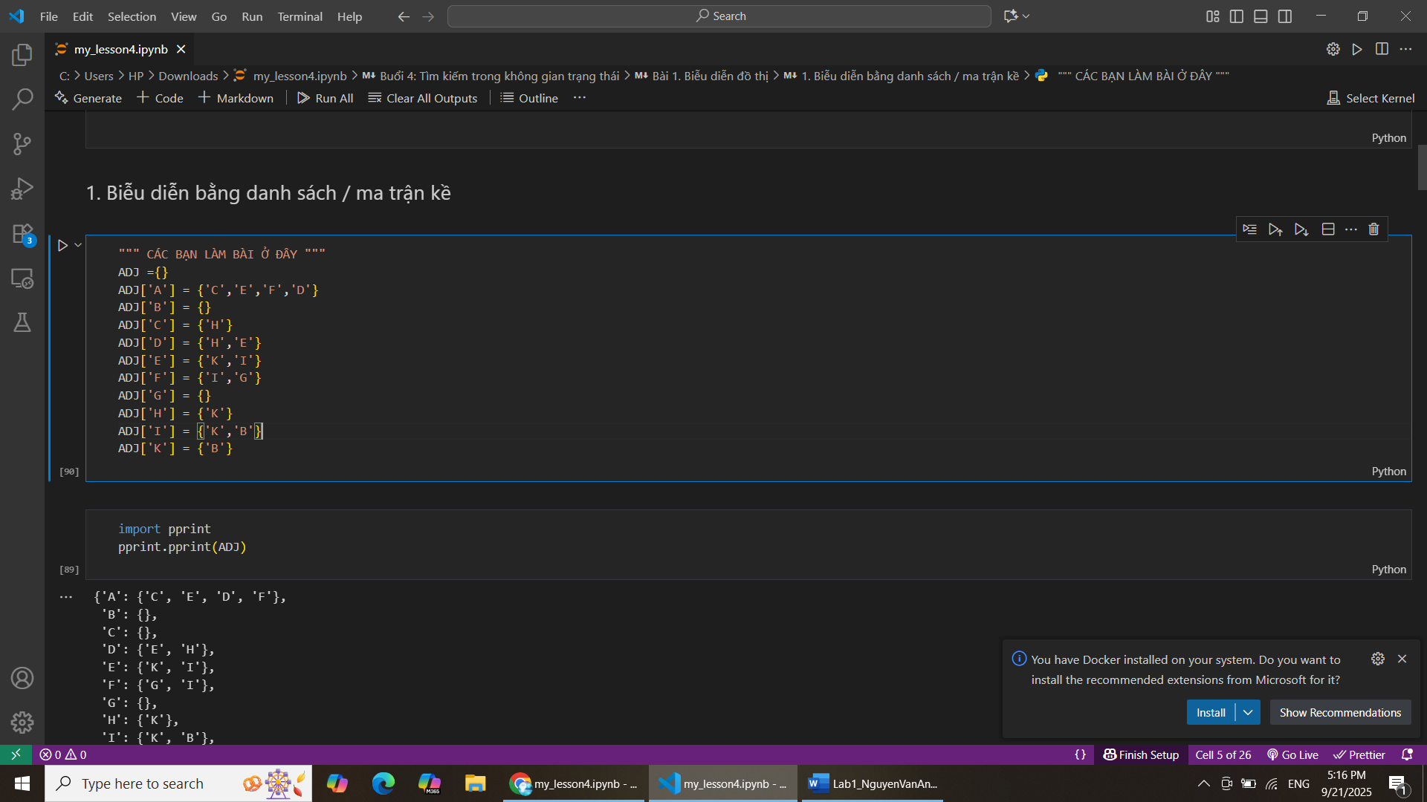

2. Thao tác duyệt đồ thị

(a) Liệt kê các đỉnh trong đồ thị

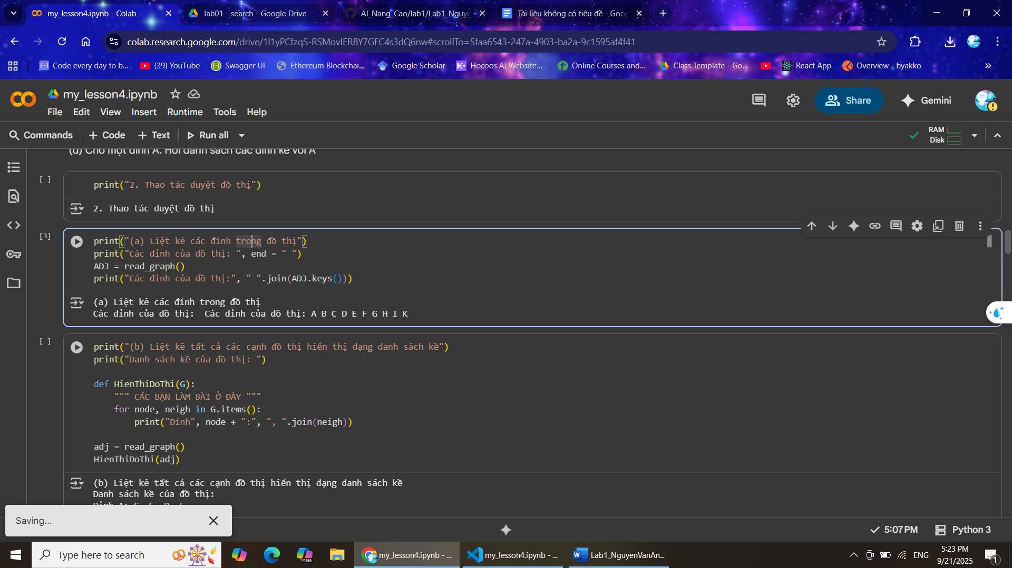

(b) Liệt kê tất cả các cạnh đồ thị hiển thị dạng danh sách kề

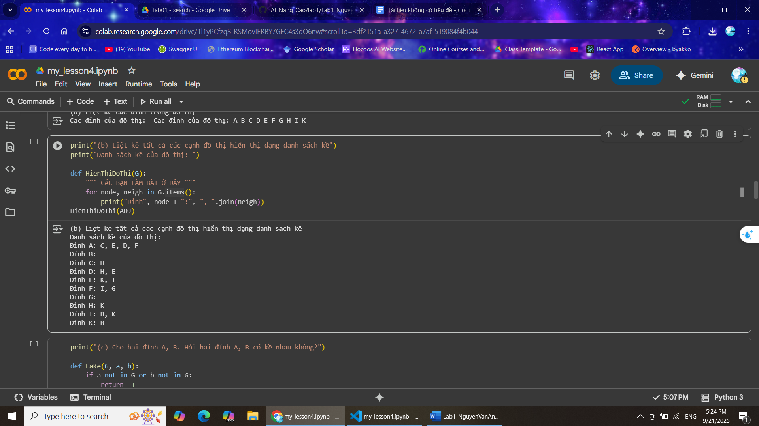

(c) Cho hai đỉnh A, B. Hỏi hai đỉnh A, B có kề nhau không?

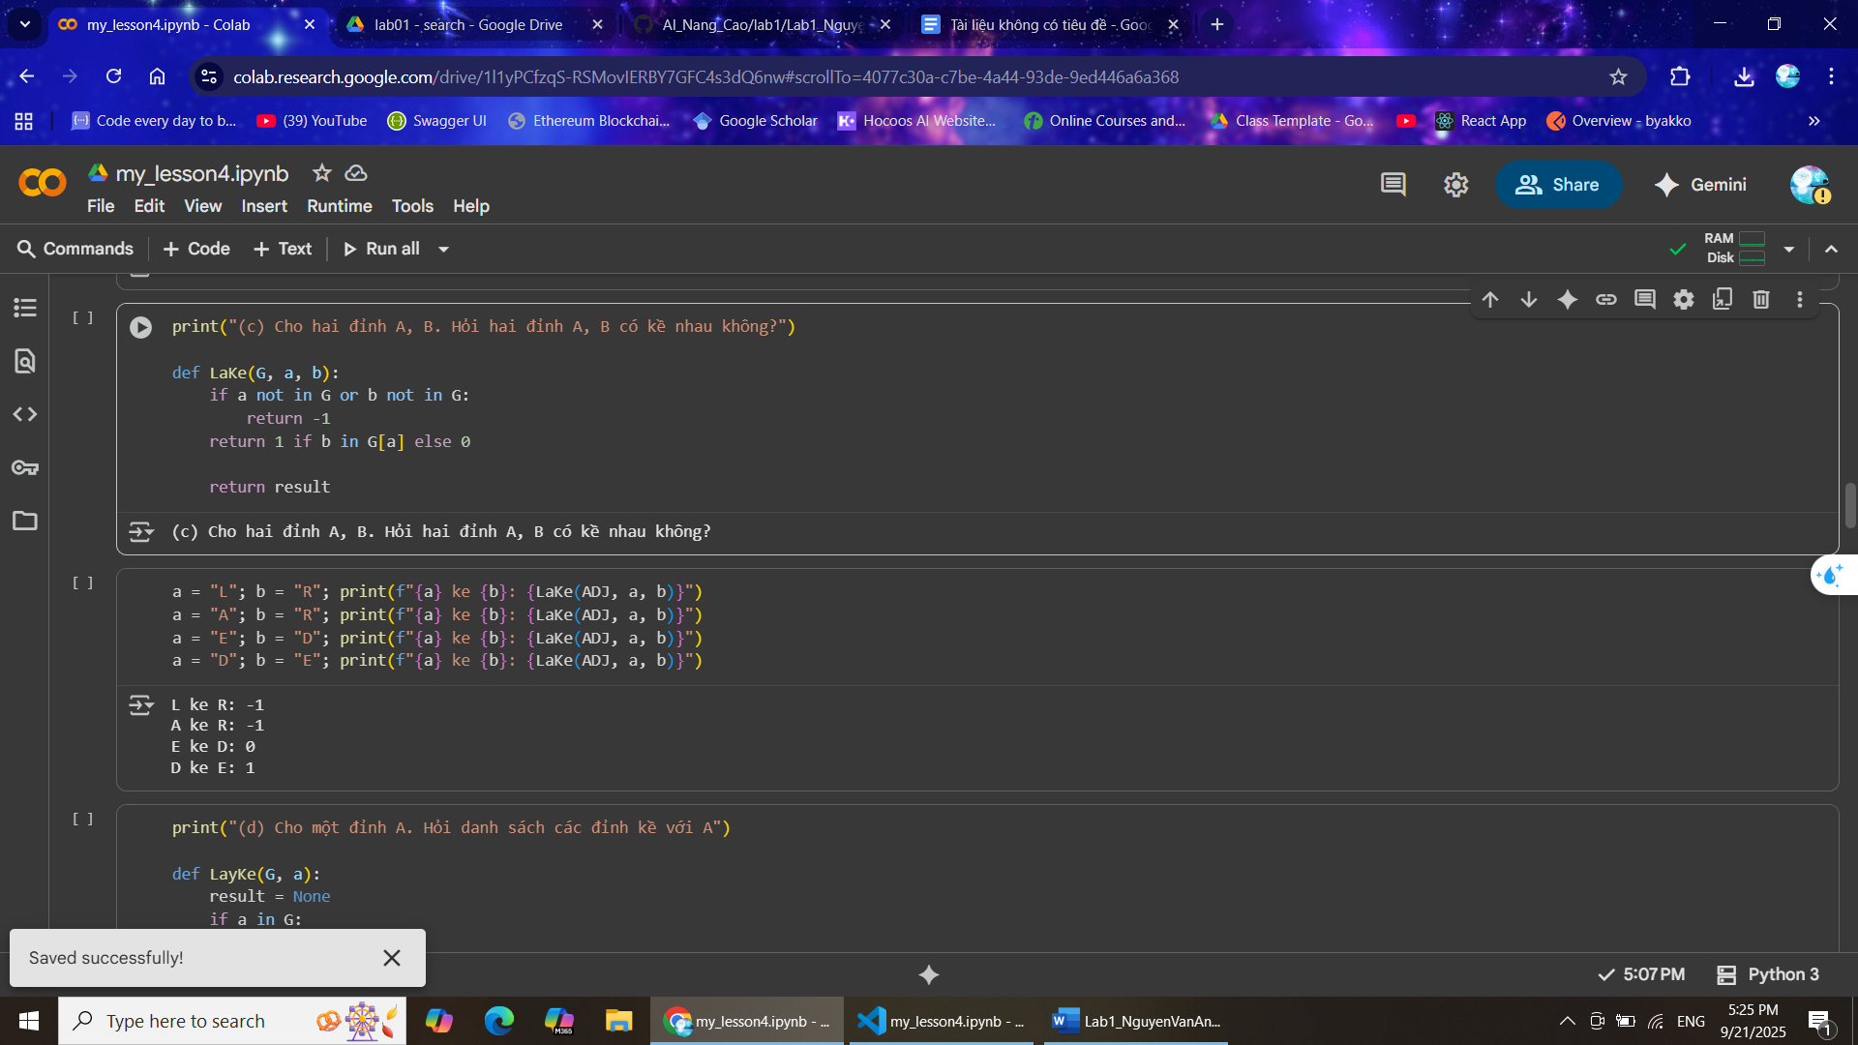

(d) Cho một đỉnh A. Hỏi danh sách các đỉnh kề với A

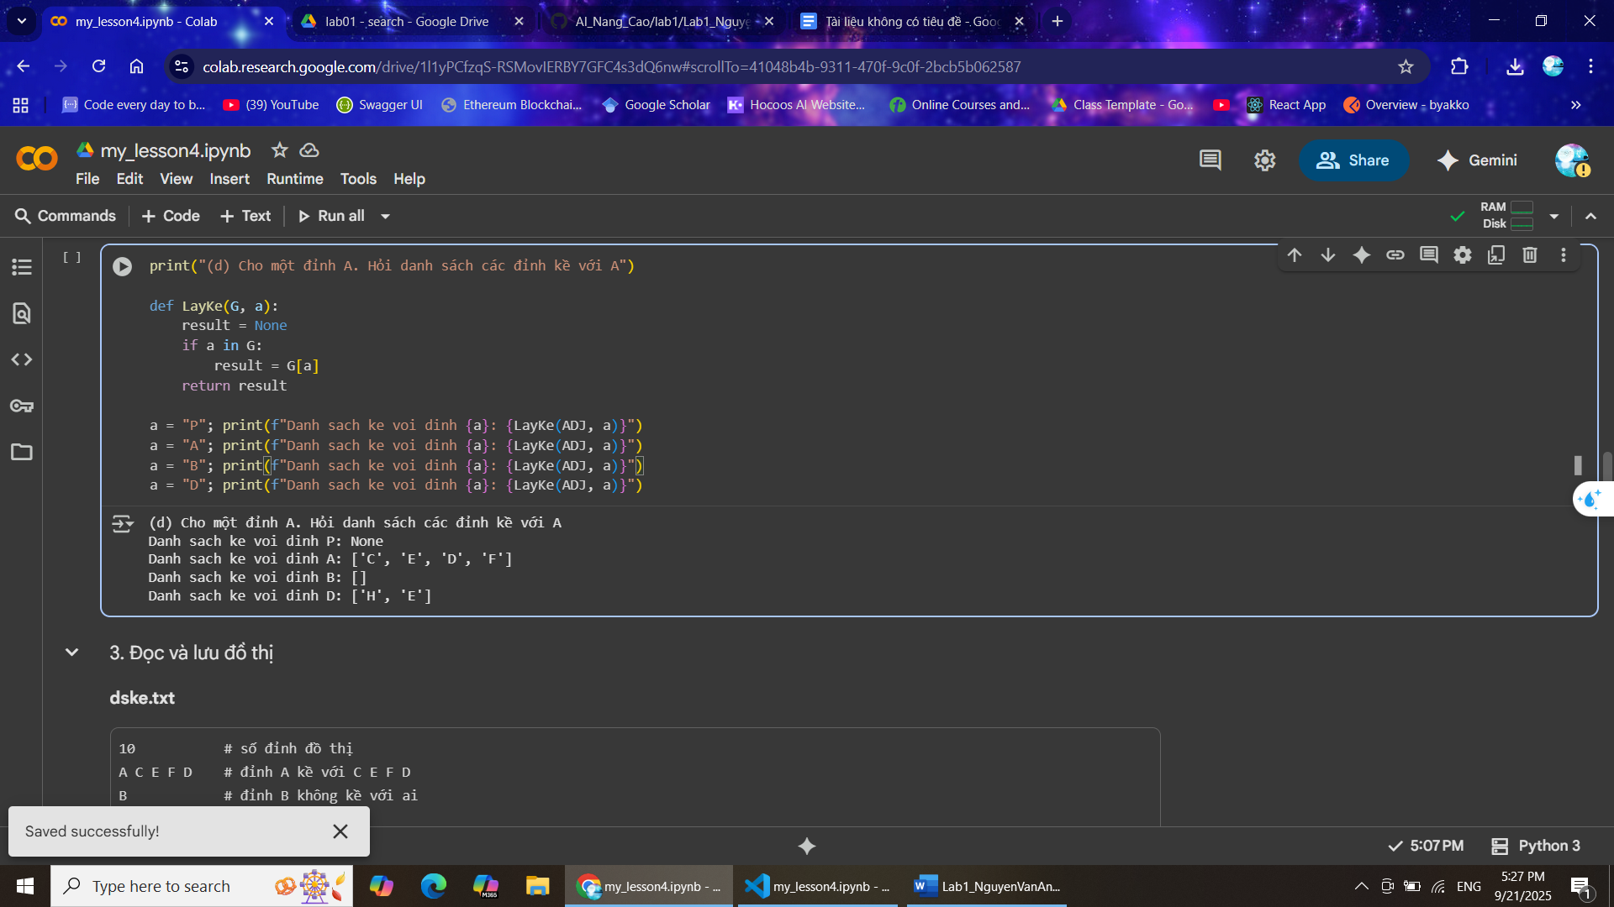

3 Đọc và lưu đồ thị  
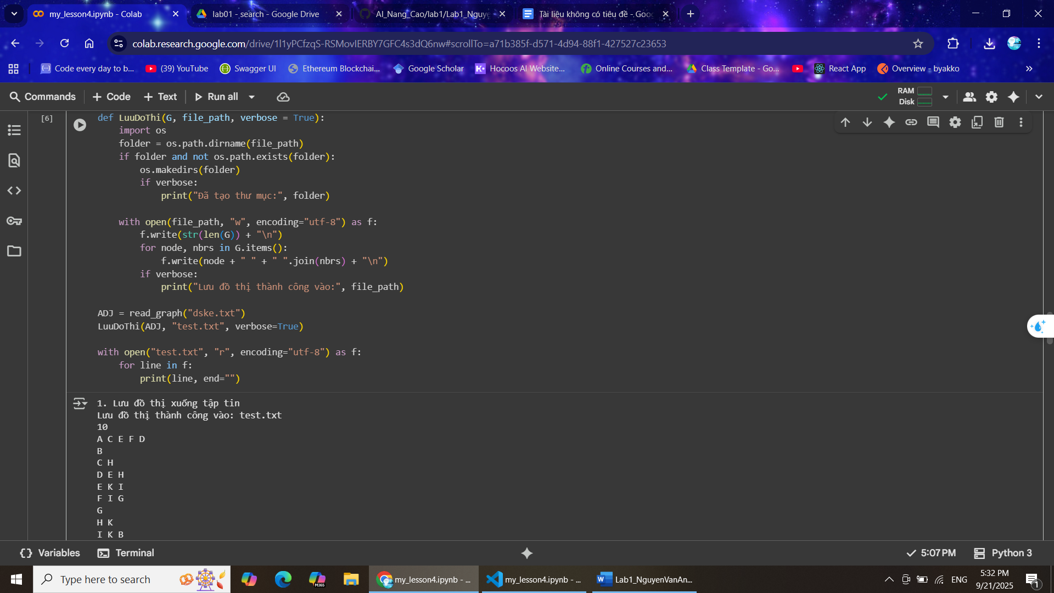

Đọc đồ thị từ tập tin  
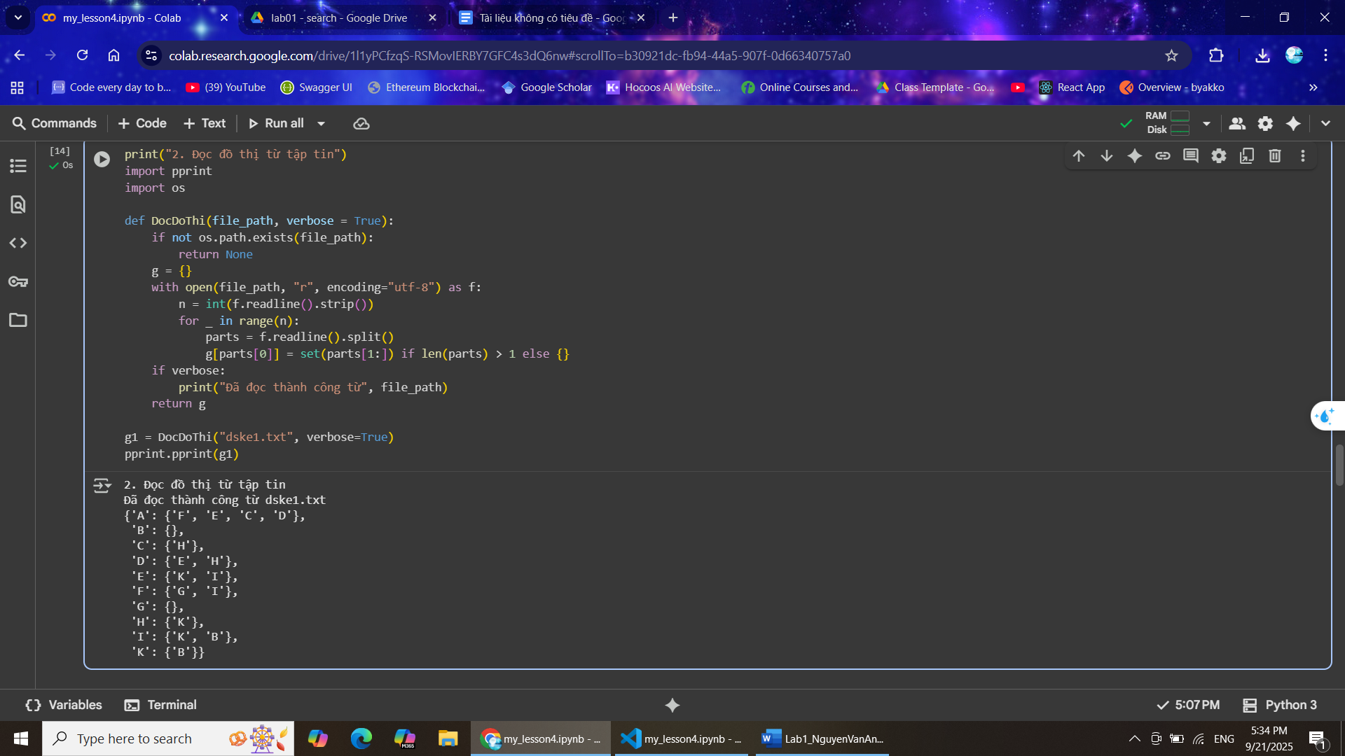

Bài 2. Tìm kiếm đường đi trên đồ thị  
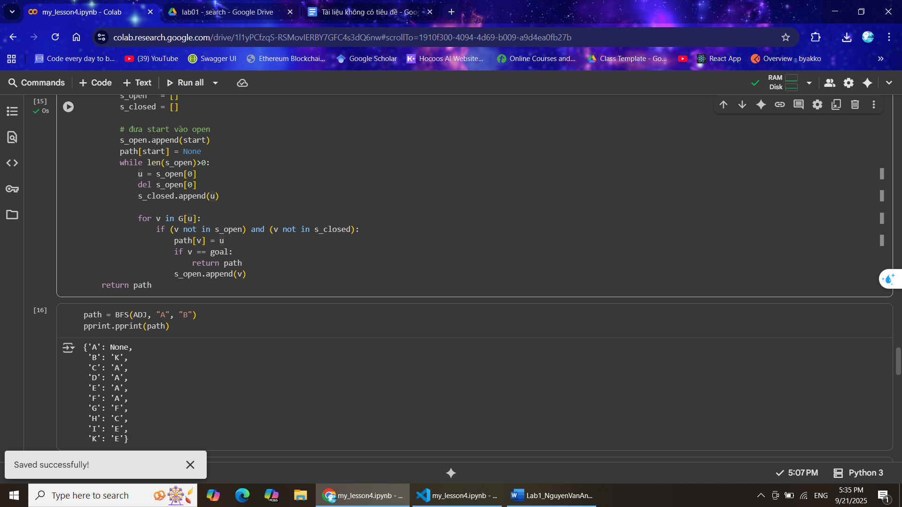

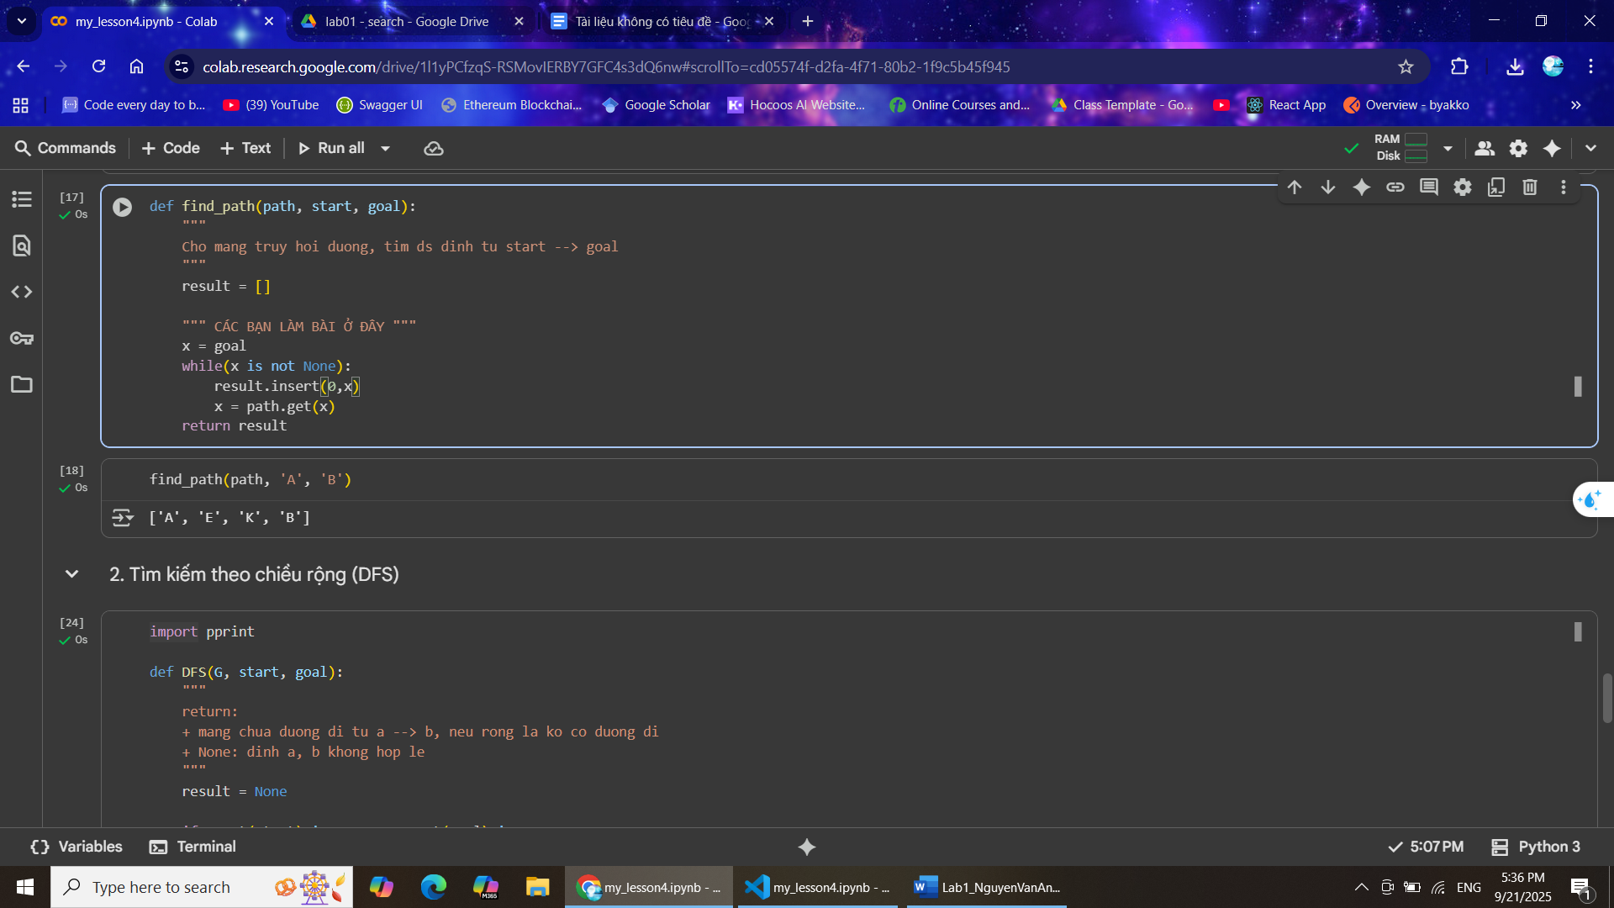

2. Tìm kiếm theo chiều rộng (DFS)

